**PRESSRELEASE**

Elmia AB

Augusti 2010

**Het skogskonjunktur ger bokningsrekord för SkogsElmia**

Det råder febril aktivitet i skogen tack vare stor efterfrågan och bra virkespriser. Något som även återspeglar sig i planeringen inför Elmias skogsmässa nästa år. Med 50% fler anmälda utställare idag jämfört med motsvarande tid inför SkogsElmia 2007 ser mässledningen behov av att utöka området för att alla ska få plats.

- Den goda skogskonjunkturen är nog den viktigaste förklaringen till det stora intresset, säger Per Jonsson som ansvarar för Elmias skogsmässor.

Men enligt Per det går det att hitta andra faktorer också. Han berättar att Elmia under senaste året arbetat med att lyfta fram befintlig branschstatistik för att tydliggöra hur stor sydlig slagsida det svenska skogsbruket har.

- När allt fler leverantörer inser att 65-70% av Sveriges skogsägare, entreprenörer och avverkade kubikmetrar kan härledas till den södra halvan av landet blir ju intresset för SkogsElmia i logikens namn också större, avslutar Per.

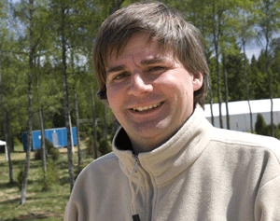

*Per Jonsson med team förbereder nu utökning av mässområdet för SkogsElmia 2011.*